ВВЕДЕНИЕ 3
1 ВВОДНОЕ ЗАНЯТИЕ 5
2 ОБЩИЕ ДАННЫЕ О ПРЕДПРИЯТИИ 9
3 СБОР, ОБРАБОТКА И АНАЛИЗ ИНФОРМАЦИИ ДЛЯ ПРОЕКТИРОВАНИЯ БАЗ ДАННЫХ 13

Введение

Объектом исследования является Отдел по воспитательной работе техникума “Бизнес и право” Основное направление деятельности – проведение воспитательных бесед, классных часов и различных мероприятий направленных на улучшение дисциплины и осведомленности студентов техникума .
Предметом исследования является процесс проектирования и разработки реляционной базы данных в СУБД MySQL.
Цель исследования - разработка базы данных для автоматизации и упрощения заполнения документов.
Основными целями создаваемой автоматизированной информационной системы являются:
- повышение эффективности деятельности работы отдела;
- увеличение производительности труда персонала;
- снижение затрат;
- сокращение времени выполнения операций.
Основная цель практики заключается в формировании профессиональных компетенций, необходимых для выполнения нового вида профессиональной деятельности "Обеспечение требуемого качественного бесперебойного режима работы инфокоммуникационной системы".
Это реализуется в соответствии с обобщенными трудовыми функциями «Администрирование систем управления базами данных инфокоммуникационной системы организации» по профессиональному стандарту «Системный администратор информационно-коммуникационных систем» (от 5 октября 2015 г. № 684н).
В рамках этой цели разрабатывается реляционная база данных в MySQL для автоматизации работы Отдела по воспитательной работе техникума "Бизнес и право", что повысит эффективность, производительность, снизит затраты и сократит время операций.
Для достижения поставленной цели необходимо решить следующие задачи:
- Проанализировать современный уровень развития автоматизированных систем для учета воспитательной работы в образовательных учреждениях.
- Сформулировать основные требования к документообороту отдела.
- Рассмотреть современные методы и средства разработки баз данных.
- Разработать информационно-логическую модель автоматизированной системы.
- Разработать и реализовать реляционную модель данных в СУБД MySQL.
- Обеспечить информационную безопасность на уровне базы данных.

1.ВВОДНОЕ ЗАНЯТИЕ

Цель учебной практики - формирование общих и профессиональных компетенций; комплексное освоение видом профессиональной деятельности ПМ11 Разработка, администрирование и защита баз данных.
Задачами учебной практики являются:
- формирование у студентов практических профессиональных умений и приобретение первоначального практического опыта по разработке, администрированию и защите баз данных;
- выполнение этапов работы, определенных индивидуальным заданием на учебную практику, календарным планом, формой представления отчетных материалов и обеспечивающих выполнение планируемых в компетентностном формате результатов;
- оформление отчета, содержащего материалы этапов работы, раскрывающих уровень освоения заданного перечня компетенций;
- подготовка и проведение защиты полученных результатов.
В результате прохождения учебной практики обучающийся должен овладеть основным видом деятельности Разработка, администрирование и защита баз данных согласно ФГОС СПО и соответствующими ему общими и профессиональными компетенциями, а также личностными результатами.

Были изучены следующие документы:
ИНСТРУКЦИЯ ПО ТЕХНИКЕ БЕЗОПАСНОСТИ И ПРАВИЛАМ ПОВЕДЕНИЯ В КОМПЬЮТЕРНОМ КАБИНЕТЕ ДЛЯ УЧАЩИХСЯ от 01,01,2021,
СанПиН 2.4.2.2821-10 "Санитарно-эпидемиологические требования к условиям и организации обучения в общеобразовательных учреждениях",
правила внутреннего трудового распорядка

План эвакуации:
На рисунке 1 изображен план эвакуации первого этажа техникума “Бизнес и право”

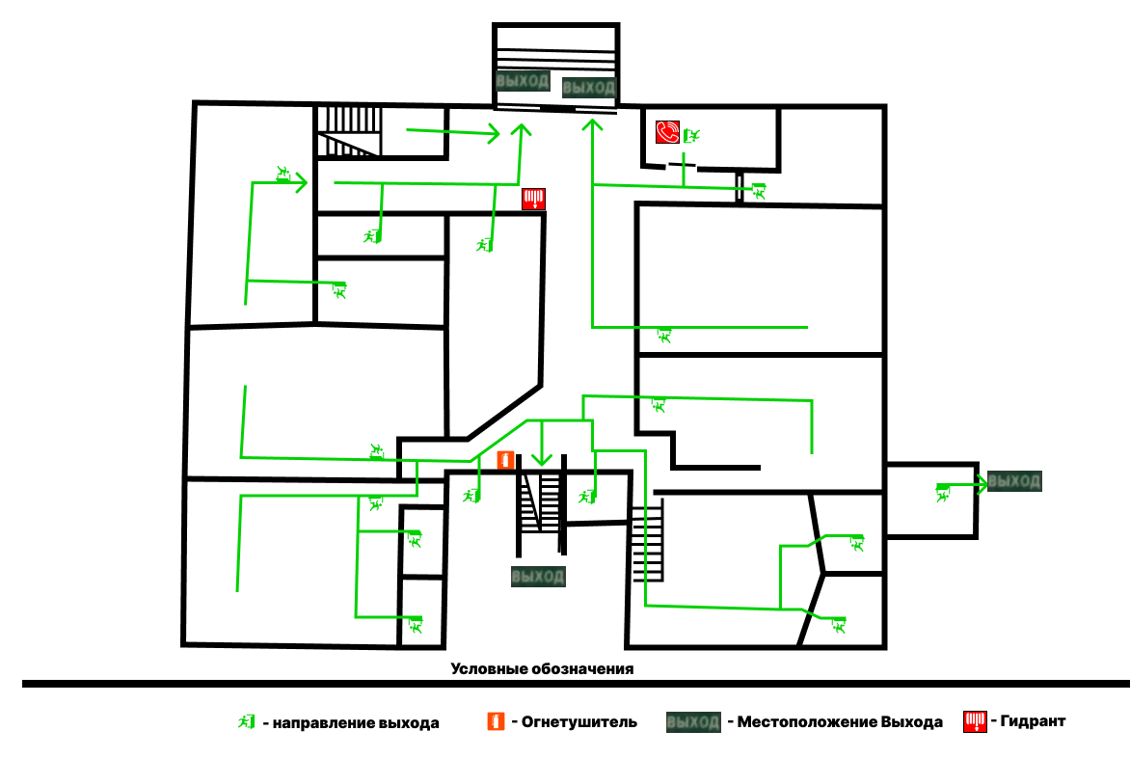
Рис.1 – План эвакуации

Яндекс музыка

